ΘΕΜΑ 4^{ο}
Στις παρακάτω εικόνες παρουσιάζονται τρία διαφορετικά είδη συσκευασιών.

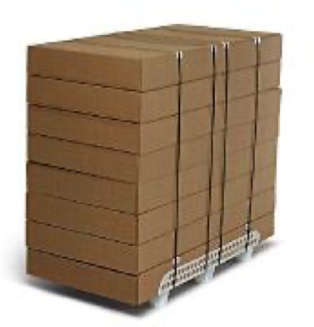
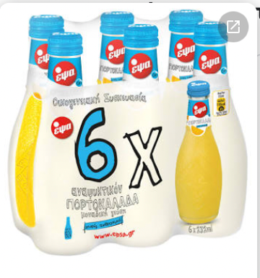
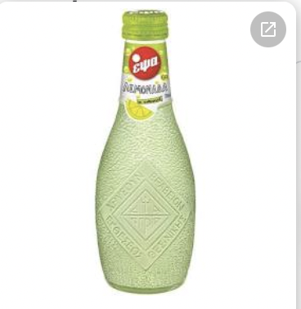

α) Να αναφέρετε σε ποια κατηγορία συσκευασίας ανήκει η κάθε εικόνα.
(Μονάδες 15)

β) Να αναφέρετε ένα κύριο χαρακτηριστικό της δεύτερης κατηγορίας συσκευασίας.
(Μονάδες 10)

